Октябрь 2016

Школьный вестник

ДОО имени Н.Г.Маркина МБОУ Красноборская СОШ

Осенний квн—2016

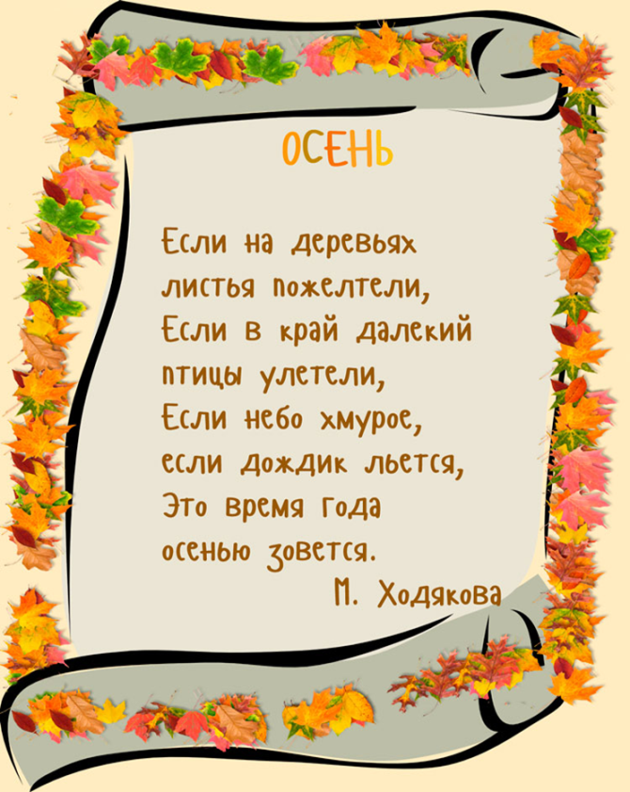

21 октября 2016 года состоялся праздник «Осенний КВН—2016» для учащихся 5-7 классов. Выступали три команды: «Торнадо»- 5 класс, «Листопад» - 6 класс, «Лидер»- 7 класс. Ребята показали веселые шуточные номера про школу, пели песни, принимали участие в различных конкурсах.

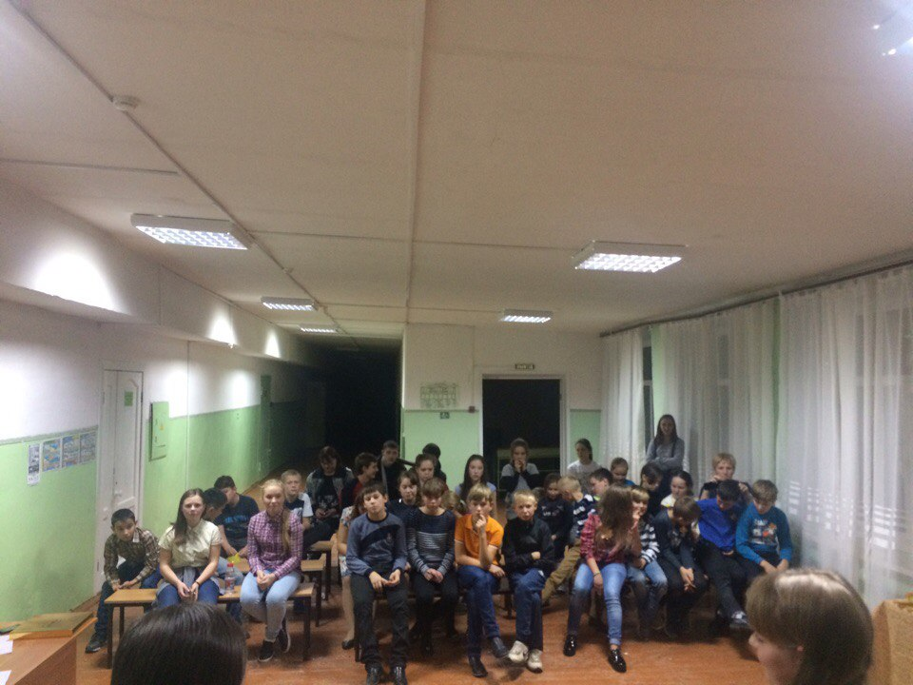

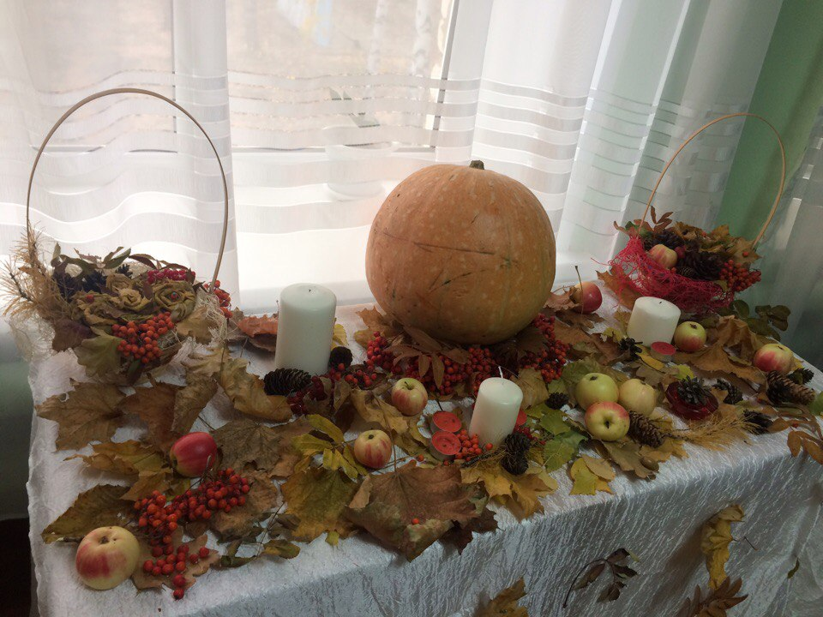
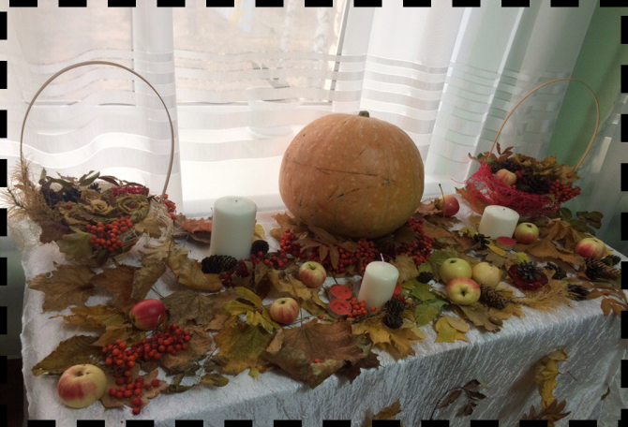

Ребята представили свои осенние композиции.
